人間支援感性科学プログラム　卒業論文　提出届

卒業論文原本（A4紙ファイルで綴じ、表紙、背表紙をつける）と一緒に、本提出届を提出期限日の１５：００までに、プログラム事務室吉野さんに提出すること。指導教員の認印がない場合はプログラム事務室では受け付けないので、予め指導教員に認印をもらうこと。期限までに提出なき場合、卒業研究発表会における発表を取り消す。

　なお、卒業研究（Ａ単位）の評価は、卒業論文提出および卒業研究発表を行った者に対してのみ行うので、注意をすること。

|  |  |  |  |  |
| --- | --- | --- | --- | --- |
| 学籍番号 | | T19H731H | | |
| 氏　　名 | | 小唄周平 | | |
| 題　　名 | | リアルタイムな作業進捗表示によるPCタスクの効率または集中度合いへの影響 | | |
|  | | |
| 指導教員 | | 村山敏夫 | | |
| 以下の欄は指導教員ならびに学科事務室の記入欄 | | | | |
| 指導教員認印 | | | 事務室受領印 | |
|  | | |  | |
| 確認日時 | ２月　　 日　　　　： | | 受領日時 | ２月　 　日　　　　： |

**T19H731H　　小唄　周平**

**2023年2月17**

**指導教員　　 村山　敏夫**

**新潟大学　工学部　工学科**

**人間支援感性科学プログラム**

**令和4年度　卒業研究論文**

**リアルタイムな作業進捗表示によるPCタスクの効率または集中度合いへの影響**

**リアルタイムな作業進捗表示によるPCタスクの効率または集中度合いへの影響**

**T19H731H**

**小唄　周平**

**新潟大学工学部工学科**

**人間支援感性科学プログラム**

**令和4年度　卒業研究論文**

目次

1. 緒言
   1. 背景・目的
2. 実験

2-1　使用機器・ソフトウェア

2-2　被験者情報

2-3　実験方法

1. 分析方法

3-1　集中力定義について

3-2　t検定について

1. 結果  
   4-1　回答時間について

4-2　回答率について

4-3　集中力について

1. 考察
2. まとめ
3. 謝辞
4. 参考文献
5. 緒言
   1. 背景・目的

私たちは日々生活を送る中で多くのタスクをこなしている。特にPCの普及により現代ではレポートを書く、発表用の資料を作成するなどPCを用いるタスクは多く存在している。今では大学生の9割以上が自分のPCをもっており1)、今も普及が加速している。図1はその遷移をまとめたグラフである。これからもPCを使用したタスクというものは増えていくだろう。それらのタスクをこなしていく中で集中力が続かず本来やるべきタスクとは異なったことを行い途中で挫折してしまいタスクが思い通りに終わらない、ということは少なくないといえる。

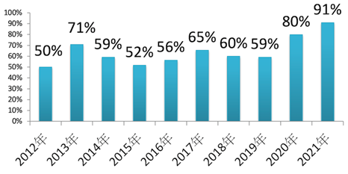

図1 大学生のパソコン所持率の遷移

これまでも集中力促進の為にこれまで多くの研究が行われている。視覚刺激をPCタスク周辺に提示する,嗅覚刺激や聴覚刺激を提示する等の研究も行われている。しかし視覚で提示する2)には特殊な環境が必要で人によっては逆効果になる、聴覚3),嗅覚4)で提示するには特殊な環境が必要になるなど手軽かつ有効な手法が明らかににされていないといえる。

　達成感、満足感、幸福感等の前向きの進捗の後に生じる5)という研究がありリアルタイムなタスクの進捗表示を行うことによってそのタスクに注意を向ける度合いが高まるのではと考える。他の研究結果ではその日行ったタスクの完了リストを書くことが今後のやることリストを書くよりも心拍数が下がりすぐ入眠したという研究結果6)がある。これはPCタスクにも同じことがいえ,タスクに対して冷静に対処できるようになると考える。これらのことから私はタスク中にリアルタイムな進捗を表示することで継続的に高いパフォーマンスを発揮できると考えた。

そこで本研究では、PCタスク中にリアルタイムな進捗を表示することによって作業効率の低下を抑えることができるのか検討することを目的とする。図2はその効率の遷移イメージをまとめた図である。

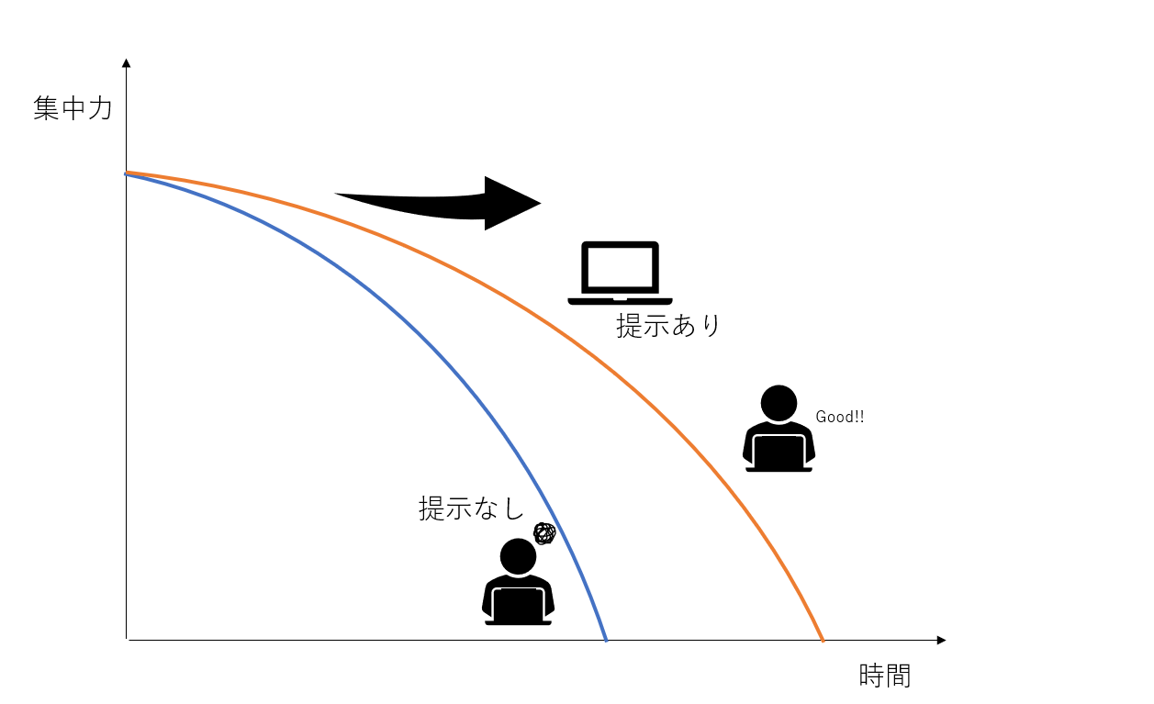

図2　検討手法イメージ

1. 実験方法

2-1 実験機器・ソフトウェア

・使用PC　MacBook Pro (13-inch, M1, 2020)

　実験で使用したPCである。使用感を統一するために同じPCを使用した。このPC上実験システムを構築し計測を行った。

・使用言語php(version:8.0)

　システムを構築する際に使用した言語である。

・使用フレームワークLaravel(version:8.40)

　システム構築に使用したwebフレームワークである。php言語のフレームワークであり使い慣れているフレームワークなので使用した。

・使用サーバシステムnginx(version:1.20)

無料でソースコードが紹介されているオープンソースのWebサーバである。手軽に利用できるもので今回使用した。

・使用データベースmysql(version:8.0)

　データベースは無料で使用できるmysqlを使用した。今回データをmysqlで作ったデータベースに蓄積していき分析の際にそこからデータを取り出した。

2-2 被験者情報

本実験の被験者は男女大学生12名(年齢:20.8 $±1.2$)を採用した。

2-3 実験方法

本研究の目的はリアルタイムな進捗を表示することによって、集中を促すことができるのか実験によって検討することである。これまでの研究では高橋ら[3]は計算タスクや間違い探しタスク、山浦ら[4]はジグゾーパズルタスクなどを採用していた。しかし間違い探しタスクやジグゾーパズルタスクは運が絡み,瞬発力が必要なタスクはリアルタイムな作業進捗を見ることに影響がでてしまうのではないかと考えた。ここで使うPCタスクは先行研究やこの研究目的から集中できる要素が少なく作業感が強い計算タスクを実験で使用することにした。2桁と1桁の積を入力するもので単調である。そのため集中力の持続は難しいのではないかと考えた。

タスク内容として上で言ったように二桁×一桁の積を30問入力するというものを設計した。解答を点数化するために解答時間と正誤を取得した。システムはphpのフレームワークを使用して実装した。またそれらのデータは Mysqlに蓄積した。解答時間はミリ秒単位で計測した。そして実験目的のためにリアルタイムな進捗を表示するパターンと表示しないパターンの二つを用意した。進捗表示方法としてはタスクの上にプログレスバーを表示するようなものにした。図3、図4は実際の実験画面である。

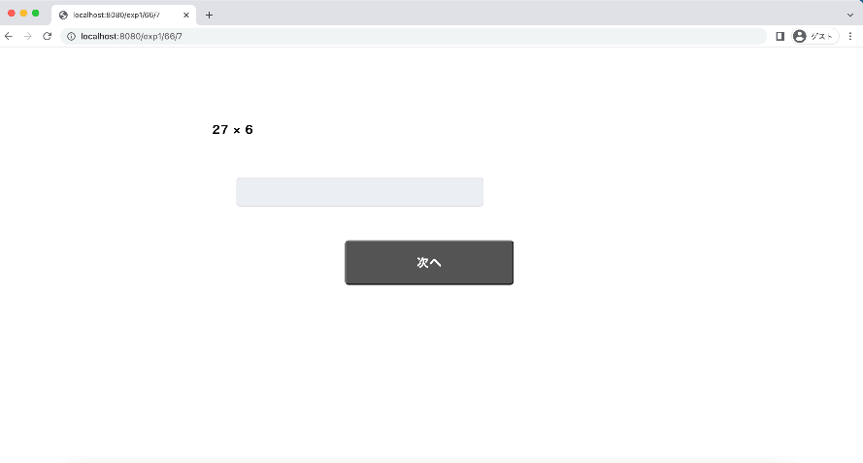

図3 進捗表示なし実験画面

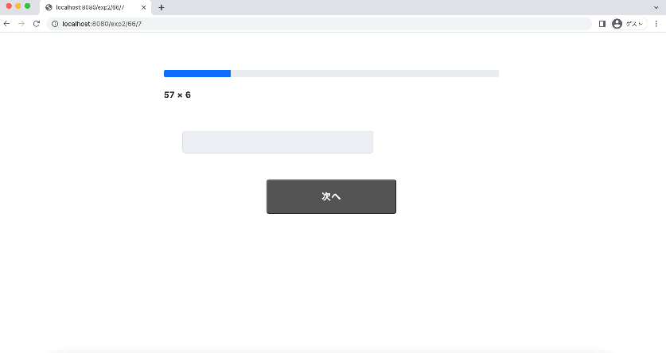

図4 進捗表示あり実験画面

　実験の目的を達成する為に実験時に行う提言を設定した。正答率が高く、回答時間が短い結果を出してもらうために「極力早く、正確に入力してください」と提言してから実験を行った。その他に実験の前には練習問題を用意している。理由としてはタスクに順応する為に何問か必要であるからである。進捗表示なし,進捗表示ありそれぞれのパターンで各5問合計10問を設定した。

1. 分析方法

3-1 集中力定義

目的の作業効率を図るために数値を尺度化して分析を行う必要がある。その為集中力というものを定義することを決めた。集中力は間接的な尺度の為、測定したデータを使用した。参考にした研究7)では周辺視野で視覚刺激提示を行うものでその研究を参考に作成した。内容は下の算出式である。

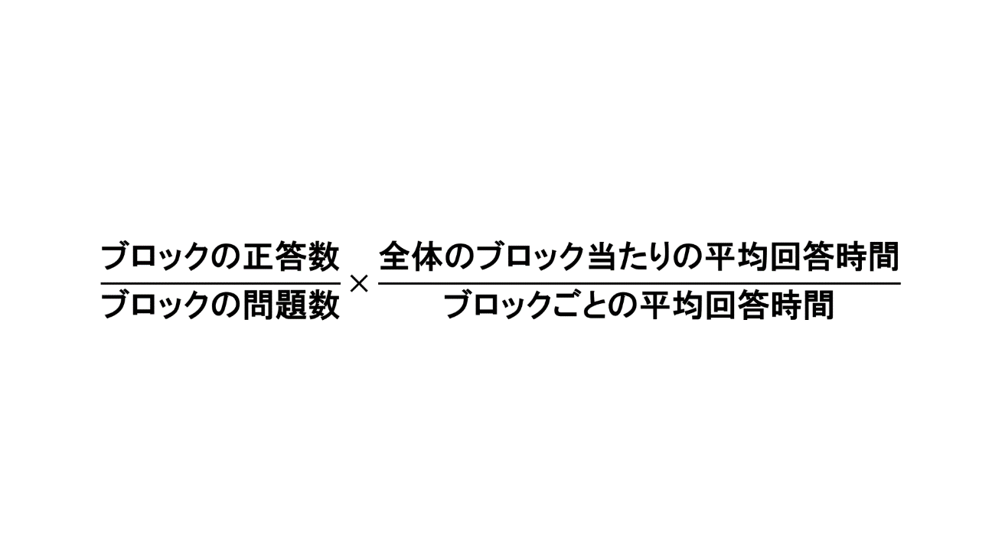

この式で集中力を算出していく.

3-2 t検定について

　回答時間、正答率、集中力のリアルタイムな進捗を表示,非表示間の差を求めるために対応のあるt検定を行いありなしで有意差があるか求める.

　それらのことから進捗を表示することによる回答時間、正答率、集中力への影響を求める。なお,t検定において有意水準は5%とし,P値が0.05を下回った時を「有意差がある」とし、P 値が 0.05 以上の時を「有意差がない」とする.

4. 結果

4-1 回答時間についての実験結果

進捗表示あり,なしによる一問当たりの平均回答時間についてのデータを以下に示す.

表1 進捗表示あり,なしによる一問当たりの平均回答時間



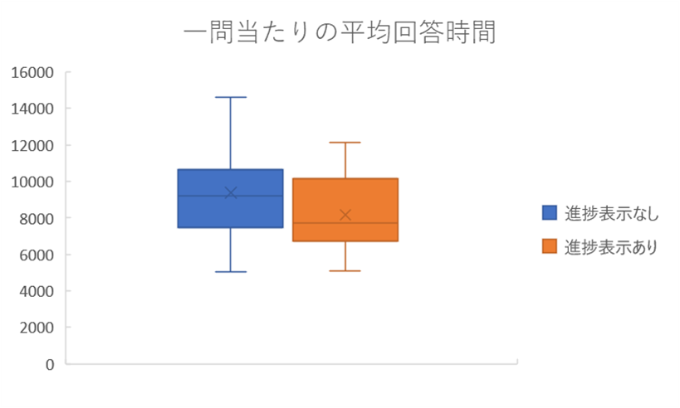

(ms)

図5 表1の箱ひげ図

図5は一問当たりの平均回答時間における進捗表示ありなしの差を示したグラフである。進捗表示なしでは平均:9967ms,最大:15700ms,最小:5059ms、進捗表示ありでは平均:7496ms,最大:11118ms,最小:5068msとなった.対応のあるt検定をした結果、5%水準で有意差が認められた。（＊：p<0.05）

4-2 正答率についての実験結果

進捗表示あり,なしによる正答率についてのデータを以下に示す.

表2 進捗表示あり,なしによる正答率



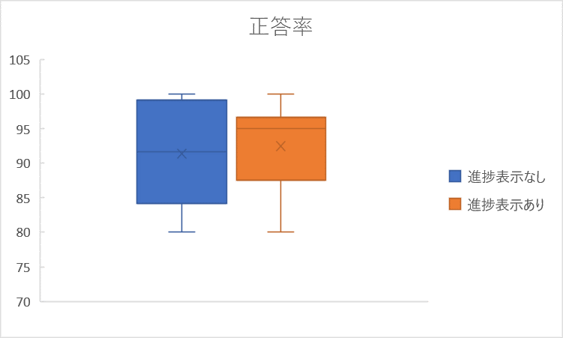

図6 表2の箱ひげ図

図6は正答率における進捗表示ありなしの差を示したグラフである。進捗表示なしでは平均:91.4%,最大:100.0%,最小:80.0%、進捗表示ありでは平均:92.5%,最大:100.0%,最小:80.0%となった.対応のあるt検定をした結果、5%水準で有意差が認められなかった。（＊：p<0.05）

4-3 集中力についての実験結果

進捗表示あり,なしによる正答率についてのデータを以下に示す.

表3 進捗表示あり,なしによる集中力



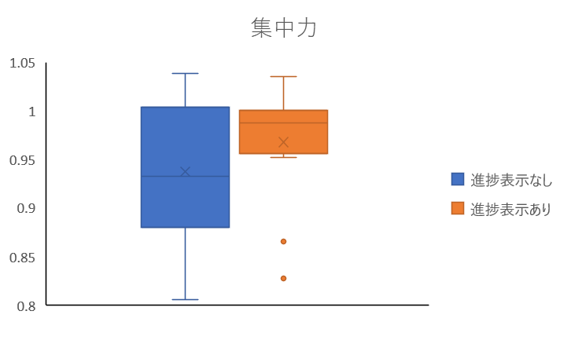

図7 表３の箱ひげ図

図7は正答率における進捗表示ありなしの差を示したグラフである。進捗表示なしでは平均:0.94%,最大:1.04,最小:0.81、進捗表示ありでは平均:0.97,最大:1.04,最小:0.83となった.対応のあるt検定をした結果、5%水準で有意差が認められなかった。（＊：p<0.05）

5. 考察

　進捗表示なしと進捗表示ありによる一問当たりの平均回答時間を比較した所,有意差が認められ、進捗を画面に表示すると回答時間は短くなるという結果になった。実際に被験者の12人中10人回答時間が短くなっている。この理由として挙げられるのが進捗を表示しない時よりも表示したときの方がタスクに対して焦りが出て高速に処理しようとするのではないかと考えられる。南里ら3)の研究でも実験の終わりになるにつれて気合を入れて頑張る実験協力者がいたというデータもあった。回答時間が短くなっていない人ももちろんいてそこは個人の性格の差が出ていたのではないかと考えられる。

　正答率は進捗表示の有無で有意差は認められないという結果になった。良くなったのは12人中5人だった。そして進捗表示することによって正答率が悪くなった被験者(6/12)は全員タスク一問当たりの平均回答時間が短くなっていることが分かった。逆に先で述べた進捗を表示することで回答時間が長くなった被験者はどちらも回答率が上昇している。これはどのくらいか終わっているのかわかることで終わりが見え、急いで回答してしまい回答率が落ちてしまうパターンと逆に終わっているタスクの量を確認して安心して正確に解こうとし正答率が上がったが回答時間が伸びてしまったパターン、進捗を見ることで回答時間が短くなり正答率が上がったという3パターンに分けられるという結果になる。その中でも一番多いのは進捗を見て、急いで回答してしまい回答率が落ちてしまうパターンだった。このように進捗を表示することは回答率,回答時間が必ずしもいい方向に働くとは言えない結果になった。

　最後に集中力についての考察だが進捗表示の有無で有意差は認められないという結果になった。この原因として上の正答率と回答時間がどちらかが伸びている、またはどちらも良い結果になった等の様々なパターンがあるため平均回答時間が短く、正答率が高いと高くなる集中力は個人によってパターンで出る数字にばらつきが出てしまったのではないかと考える。これらのことからリアルタイムな進捗表示はPCタスクを効率的に行うことはできるが正確さは失われる可能性があると考えられる。

6. まとめ

本研究ではリアルタイムな進捗をPCタスク中に画面に表示した際の集中力に与える影響について検討した。タスクを解く速さではリアルタイムな進捗を表示しているときの方が平均回答時間が短くなり表示時のほうが素早く解くようになっていた。また正答率についてはリアルタイムな進捗を表示の有無では有意差は認められなかった。しかし平均回答時間が長くなった被験者は全員正答率が上昇していた。一部の被験者にはリアルタイムな進捗を表示することで慎重にタスクに対して取り組むようになりミスが減る可能性が明らかになった。平均回答時間が短く被験者群では正答率が大幅に減少したものも多く、高速に処理するようになっても急ぐだけになってしまうパターンも多かった。

集中力については正答率と同じく有意な差が認められなかった。集中力は平均回答時間が短く、正答率が高いと高くなる指標であり被験者によって進捗表示の有無で正答率が大きく変わってしまったので集中力に差は見られなかったのではと考察する。これらのことからリアルタイムな進捗を表示することが集中力に与える影響は人それぞれであると感じる。

7. 謝辞

　本論文を作成するに当たって、指導教員の村山敏夫准教授には多大なるご指導、ご鞭撻を 賜りました。深く感謝申し上げます。た、村山研究室の皆様には様々な助言をいただき、 多くのご協力を得ることで無事完成させることができました。深く感謝申し上げます。 実験に快くご協力いただいた被験者の皆様にも深く感謝いたします。ありがとうござい ました。

1. 参考文献
2. 押切孝雄,2021年度版 大学生のSNS利用率・PCスマホ普及率アンケート調査結果https://www.cuttysark.co.jp/
3. 髙橋 拓, 福地 翼, 山浦 祐明, 松井 啓司, 中村 聡史. タスク 作業中の周辺視野への視覚刺激提示が集中に及ぼす影響の調査, 電子情報通信学会 ヒューマンコミュニケーション基礎 研究会（HCS）, Vol.118, Issue.49, No.HCS2018-4, pp.1 - 6, 2018.
4. 阿部麻美，新垣紀子，”BGMのテンポの違いが作業効率に与える影響，”日本認知科学会大会発表論文集(27)，2010，pp.3-47．
5. 阪野貴弘，香りが運動パフォーマンスと精神集中に及ぼす影響, 愛知教育大学保健体育講座研究起要 No.33，2008．
6. Teresa M. Amabile. 進捗の法則 , Diamond Harverd Bussiness Review. 2012, p. 40-55.
7. Michael K. Scullin, Madison L, Hannah K.,Natalya Pruett1, and Donald L. Bliwise, The Effects of Bedtime Writing on Difficulty Falling Asleep: A Polysomnographic Study Comparing To-Do Lists and Completed Activity Lists, J Exp Psychol Gen. 2018 January ; 147(1): 139–146
8. 亀井 諭, 学習時の姿勢と行動の計測による集中度合いの推定, 大学院研究年報 理工学研究科編,2015